БРУТЕН ВЪТРЕШЕН ПРОДУКТ ПРЕЗ ВТОРОТО ТРИМЕСЕЧИЕ НА 2024 ГОДИНА
(ЕКСПРЕСНИ ОЦЕНКИ)
През второто тримесечие на 2024 г. брутният вътрешен продукт (БВП) нараства с 2.0% спрямо второто тримесечие на предходната година и с 0.5% спрямо първото тримесечие на 2024 г. според сезонно изгладените данни по експресни оценки.
Годишни изменения
През второто тримесечие на 2024 г. БВП се увеличава с 2.0% спрямо второто тримесечие на предходната година, а брутната добавена стойност нараства с 1.9%.
Крайното потребление регистрира ръст от 2.8%, а бруто образуването на основен капитал се увеличава с 6.0% през второто тримесечие на 2024 г. спрямо второто тримесечие на предходната година по сезонно изгладени данни. Износът на стоки и услуги се увеличава с 0.9%, а вносът на стоки и услуги с 2.5%.
Фиг. 1. Темп на прираст спрямо съответното тримесечие на предходната година, %

Тримесечни изменения
През второто тримесечие на 2024 г. спрямо предходното тримесечие БВП, по сезонно изгладени данни, нараства с 0.5% (виж табл. 1 от приложението). Брутната добавена стойност нараства с 0.3%.
Според експресните оценки на БВП по елементи на крайното използване през второто тримесечие на 2024 г. причина за регистрирания икономически ръст по сезонно изгладени данни спрямо предходното тримесечие е увеличението на крайното потребление с 0.8%, износа на стоки и услуги - с 2.3%, и вноса на стоки и услуги - 0.1%.
Фиг. 2. БВП по тримесечия за периода 2014 - 2024 г. по средногодишни цени на 2015 година, млн. лв.
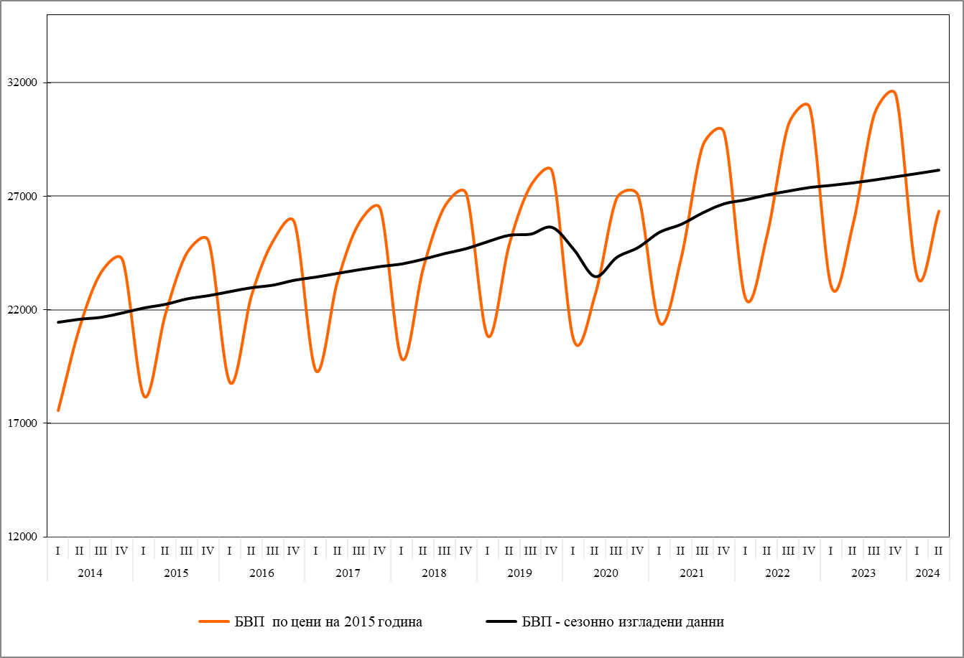
БВП в стойностен обем, текущи цени
Според експресните оценки на НСИ за второто тримесечие на 2024 г. БВП в номинално изражение достига 45 150.2 млн. лева (виж табл. 2 от приложението). Реализираната добавена стойност през второто тримесечие на 2024 г. е 39 152.7 млн. лева.
По елементи на крайното използване най-голям дял в БВП заема крайното потребление с 81.0%, което в стойностно изражение възлиза на 36 573.5 млн. лева. През второто тримесечие на 2024 г. бруто капиталообразуването е 7 818.5 млн. лв. и заема 17.3% относителен дял в БВП. Външнотърговското салдо (износ минус внос) е положително.
Методологични бележки
В ръководството на Евростат за тримесечните национални сметки експресните оценки за БВП са дефинирани като:
„...най-ранната картина на икономиката, представена в съответствие с концепциите и дефинициите на Системата на националните сметки, данните за която се произвеждат и публикуват във възможно най-кратки срокове след края на отчетното тримесечие, като се използва ограничена и непълна информация в сравнение с традиционно разработваните тримесечни показатели на националните сметки...“.
Експресните оценки за БВП се основават на предварителни, налични към момента, месечни и тримесечни данни (обект на последващи актуализации и ревизии), на експертни оценки и модели за поведението на компоненти в състава на БВП, за които към момента на изчисленията не е налична директна базисна информация.
Разработените експресни оценки за второто тримесечие на 2024 г. са подготвени в срок от 42 дни след отчетния период. Те са представени в стандартен формат за публикуване на тримесечните данни на националните сметки - темпове на прираст, получени от сезонно изгладени данни спрямо предходното тримесечие и спрямо същото тримесечие на предходната година, стойностен обем в текущи цени и относителни дялове на компонентите в състава на БВП.
Съгласно Календара за разпространение на резултатите от статистическите изследвания НСИ ще подготви и публикува предварителни оценки за тримесечните данни за БВП за второто тримесечие на 2024 г. на 5 септември 2024 година.
Сезонното изглаждане на статистическите показатели в НСИ се осъществява чрез прилагане на алгоритъма TRAMO/SEATS по методология, описана в Ръководството на Европейската статистическа система за сезонно изглаждане. На сезонно изглаждане се подлагат тримесечните данни за компонентите на БВП по производствения метод и по компоненти на разходите за крайно използване. Прилага се директен метод за сезонно изглаждане, при който агрегираните показатели и техните компоненти се подлагат на самостоятелно изглаждане.

Приложение
Таблица 1
Темп на прираст на БВП - общо и по компоненти, сезонно изгладени данни, експресни оценки
(Проценти)
 |  | Темп на прираст спрямо предходното тримесечие |  |  |  |  |  | Темп на прираст спрямо съответното тримесечие на предходната година
№ | Показатели | III 2023 | IV 2023 |  | I 2024 |  | II 2024 | III 2023 | IV 2023 | I 2024 | II 2024
1 | Брутна добавена стойност | 0.3 | 0.3 | 1.0 |  | 0.3 |  | 0.9 | 0.5 | 2.2 | 1.9
2 | Корективи | 1.6 | 1.7 | -1.3 |  | 2.0 |  | 8.5 | 9.8 | 2.7 | 4.0
3 | Брутен вътрешен продукт | 0.5 | 0.5 | 0.5 |  | 0.5 |  | 1.8 | 1.7 | 1.9 | 2.0
 | По елементи на крайното използване:
4 | Крайно потребление | 0.4 | 0.7 | 0.9 |  | 0.8 |  | 4.1 | 2.5 | 3.4 | 2.8
5 | Бруто капиталообразуване | . | . | . |  | . |  | . | . | . | .
 | в т.ч. бруто образуване на основен капитал | 7.2 | -0.9 | -0.3 |  | 0.0 |  | 9.5 | 4.2 | 9.0 | 6.0
6 | Износ на стоки и услуги | -0.3 | 1.1 | -2.1 |  | 2.3 |  | -3.2 | -2.1 | -2.1 | 0.9
7 | Внос на стоки и услуги | 1.5 | 2.7 | -1.8 |  | 0.1 |  | -6.9 | -4.5 | -3.8 | 2.5

Таблица 2
Брутен вътрешен продукт за второто тримесечие на 2024 година, сезонно неизгладени данни, експресни оценки

№ | Показатели | Второ тримесечие на 2024 година
 |  | Стойностен обем в текущи цени, млн. лв. | Относителен дял в БВП, %
1 | Брутна добавена стойност | 39152.7 | 86.7
2 | Корективи | 5997.5 | 13.3
3 | Брутен вътрешен продукт (1+2=4+5+6+9) | 45150.2 | 100.0
 | По елементи на крайното използване:
4 | Крайно потребление | 36573.5 | 81.0
5 | Бруто капиталообразуване | 7818.5 | 17.3
6 | Външнотърговско салдо (7 - 8) | 758.2 | 1.7
7 | Износ на стоки и услуги | 27481.5 | 60.9
8 | Внос на стоки и услуги | 26723.3 | 59.2
9 | Статистическа разлика | 0.0 | 0.0

1 В международната терминология се използва терминът „flash estimates“.

